滨江智慧科技云房补申请
用户手册

文 件 版 本： V1.0
主 编 单 位：杭州华量软件有限公司
编 制 人 员： 方 妍
审 查： 陈 江
校 核： 孙卫东
发 布 日 期：2020年2月

版本修订记录
版本号 | 修订状态 | 修订摘要 | 修订日期 | 修订人 | 审核人
V1.0 | 创建【A】 | 创建全文 | 2020．02.13 | 方妍 | 陈 江

状态：【A】增加 【M】修订 【D】删除

目 录
1 安全保密 1
2 系统登录 1
3 注册账号 2
4 账号注册审核 3
5 房补申请 4
5.1 运营机构 4
5.2 孵化企业 6
6 房补审核 8
6.1 运营机构 8
6.2 孵化企业 10

安全保密
用户权利：随时查询及请求阅览；随时请求补充或更正；随时请求删除；
信息安全：本系统将使用相应的技术对您所提供的数据进行严格的管理及保护，防止您的数据丢失、被盗用或被窜改。
保密：我们将采取合理的措施尽最大可能保护您的数据资料。每当您提供给我们信息时，我们将采取合理的措施保护您的数据资料，我们也将采取合理的安全手段保护已存储的个人资料。
技术负责人：
姓名 | 电话 | 职责
殳业炳 | 18867141276 | 主负责人
谢田鹏 | 15397150850 | 副负责人
系统登录
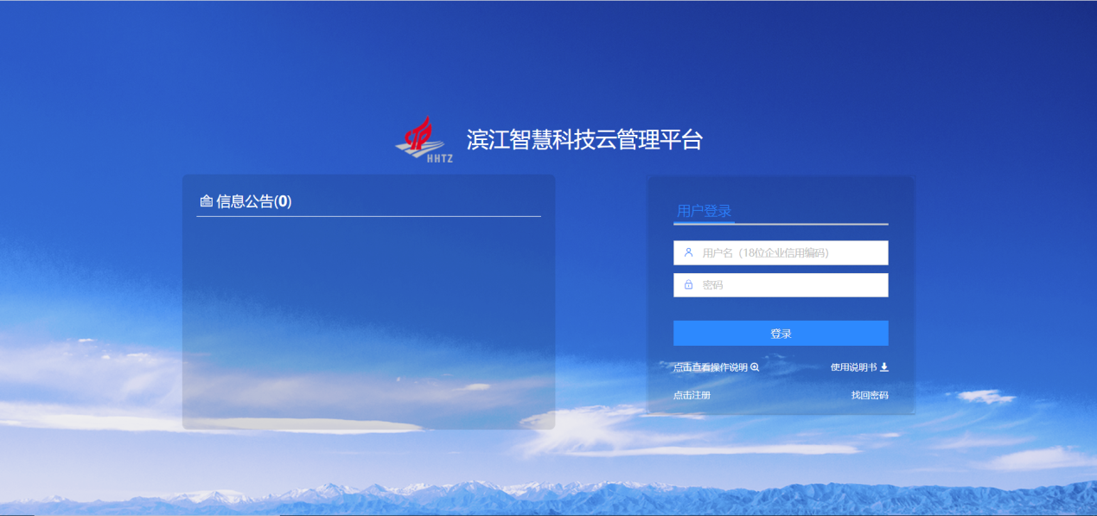
打开浏览器，
出现滨江智慧科技云管理平台的登录界面，如上图所示，输入正确的用户名（用户名为企业统一信用代码）和密码后，点击【登录】按钮即登录到“滨江智慧科技云管理平台”首页。
温馨提示：为保证浏览效果，建议使用chrome浏览器，或使用360浏览器极速模式浏览器，并添加信任站点！

注册账号
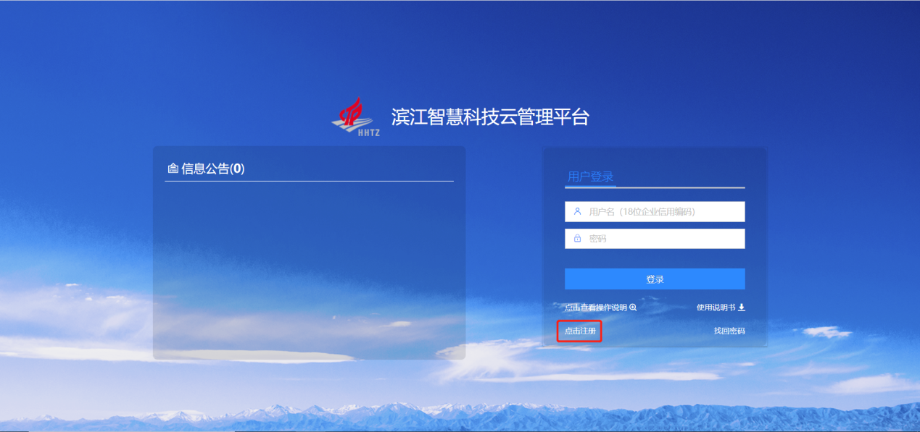
- 打开浏览器，输入系统WEB服务器地址，出现滨江智慧科技云平台的登录界面。点击【点击注册】按钮，跳转至企业注册承诺书页面。
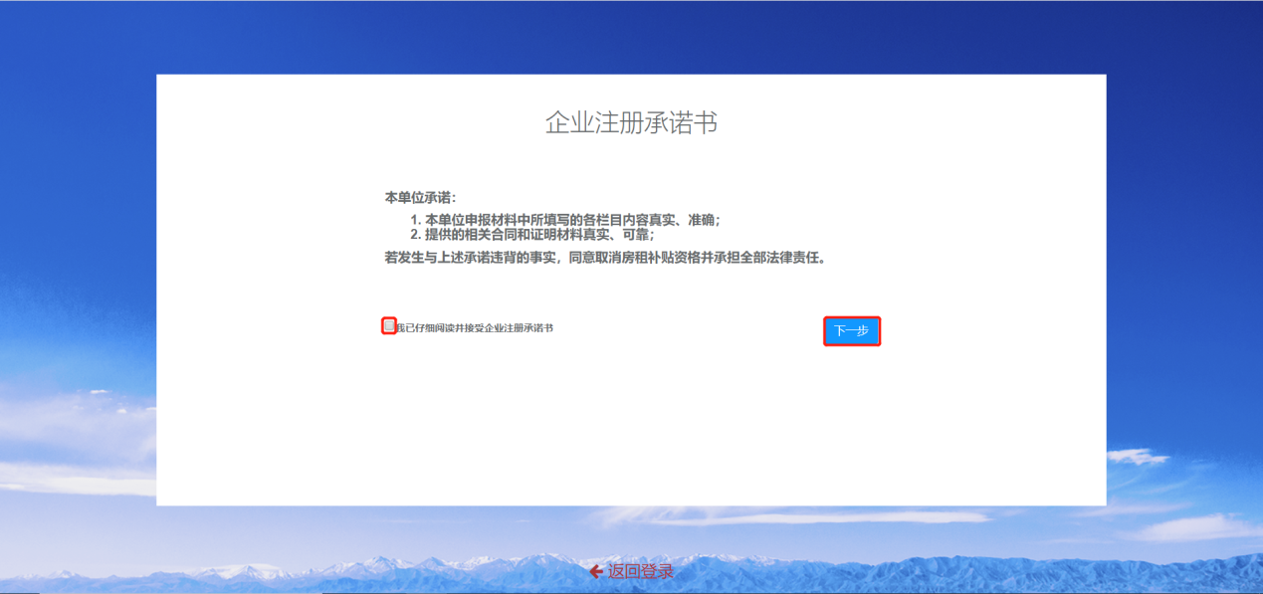
- 在企业注册承诺书页面，勾选“我已仔细阅读并接受企业注册承诺书”，点击【下一步】按钮，跳转至企业联系人注册登记页面。
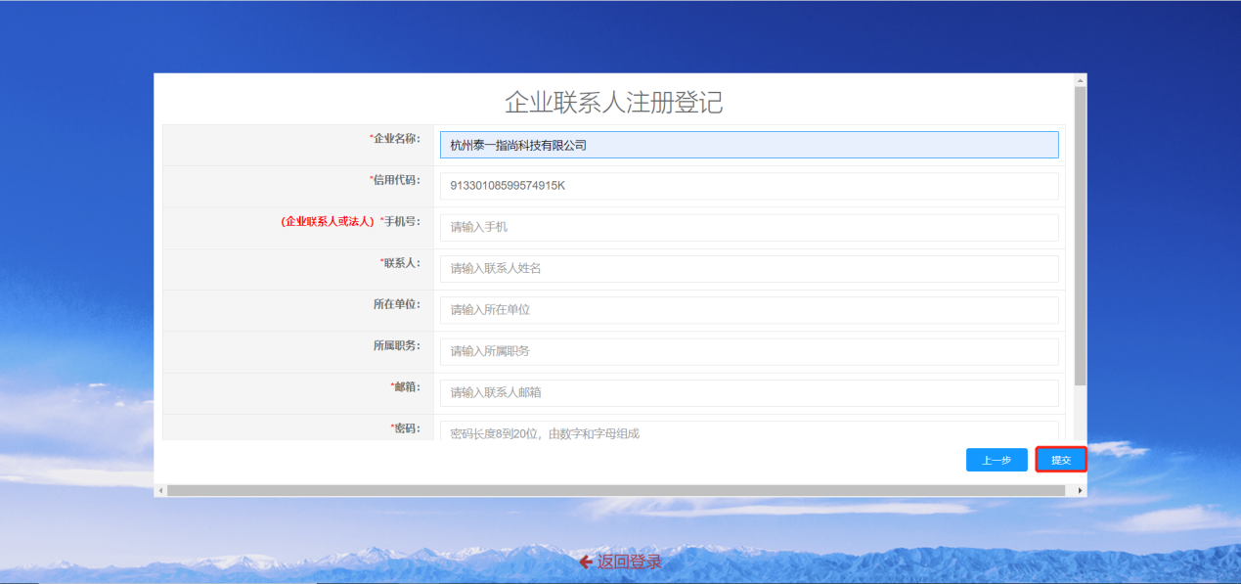
- 在企业联系人注册登记页面，对页面各字段进行编辑，其中标*为必填项，点击【提交】按钮，企业联系人注册登记提交成功。

账号注册审核
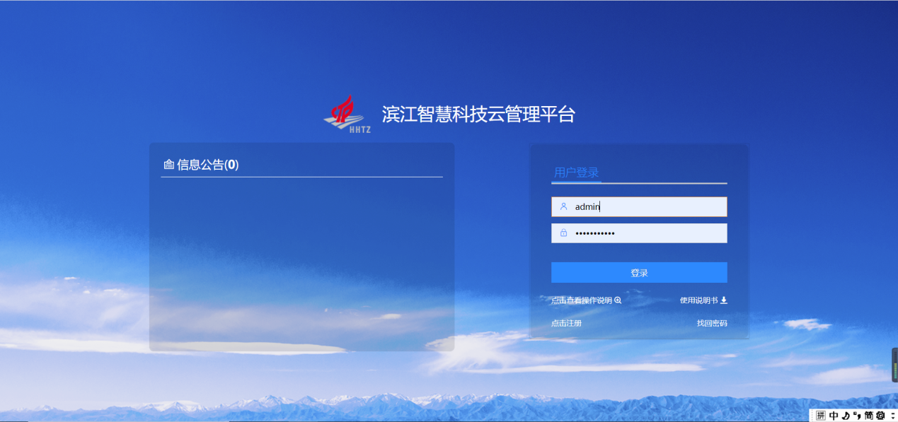
- 在滨江智慧科技云平台的登录界面，输入正确的管理员账号和密码，点击【登录】按钮，跳转至滨江智慧科技云平台的首页。
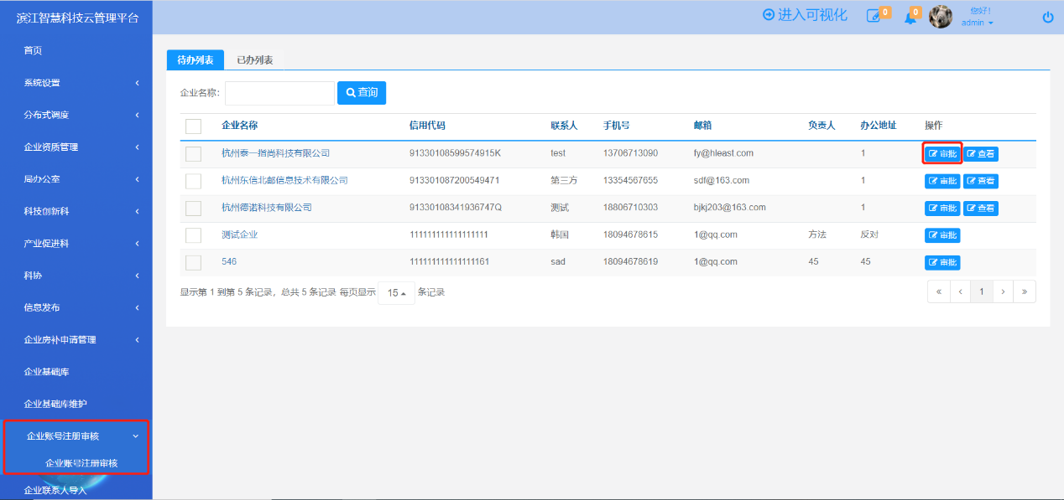
- 打开企业账号注册审核 → 企业账号注册审核 →点击【审核】按钮，弹出审批流程窗口。
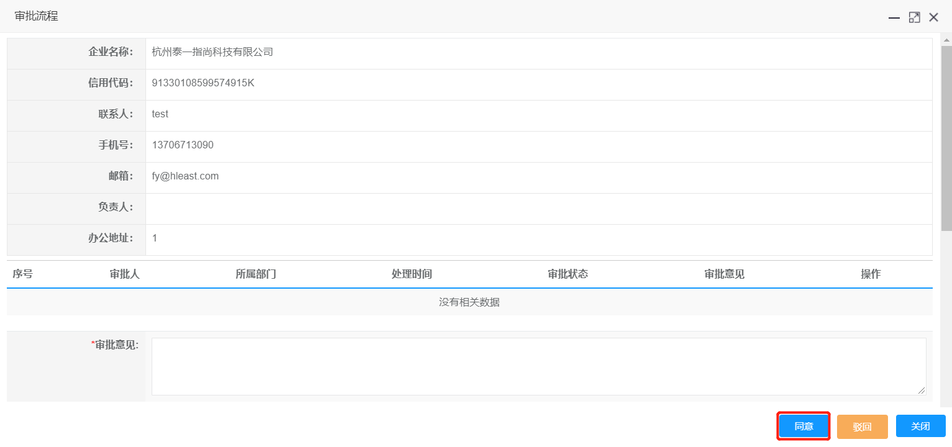
- （1）在审批流程弹窗中，填写审批意见后，点击【驳回】按钮，则企业账号注册审核不通过，无法登录平台，企业可重新提交注册账号审核。
（2）在审批流程弹窗中，填写审批意见后，点击【同意】按钮，则企业账号注册审核通过，企业可以登录平台，进行房补申请。

房补申请

运营机构
- 在滨江智慧科技云平台的登录界面，输入正确的账号和密码（账号为信用代码，密码为注册时填写的密码），点击【登录】按钮，跳转至滨江智慧科技云平台的首页。
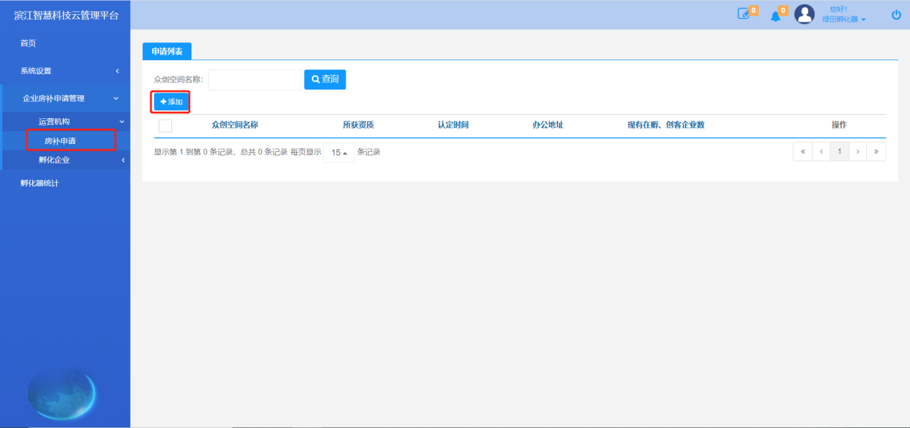
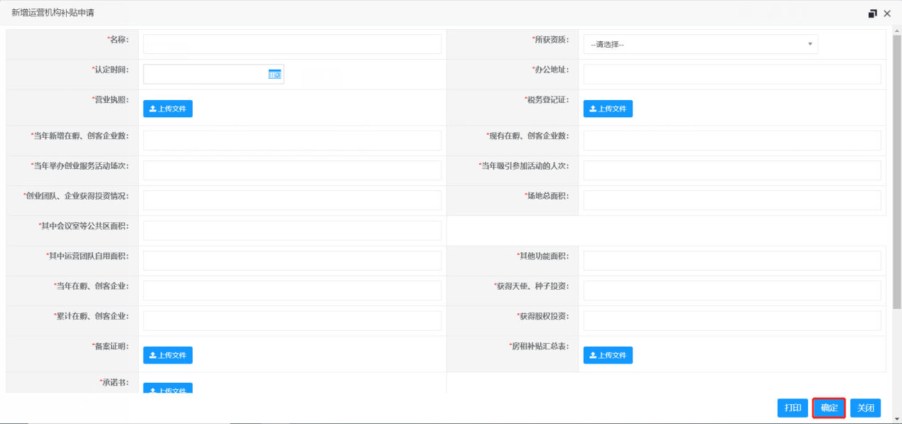
- 打开企业房补申请管理 → 运营机构 → 房补申请→点击【添加】按钮，弹出新增运营机构补贴申请。
- 在新增运营机构补贴申请弹窗中，对各字段进行编辑，其中标*为必填项，填写完成后，点击【确定】按钮，申请保存成功，可在列表中进行查看、编辑、删除操作。
- 在房补申请页面，选择一条数据，点击【提交】按钮，弹出确认提示窗。在确认提示窗中点击确定，房补申请提交成功。提交成功后的房补申请在审批之前无法进行编辑、删除、提交的操作，只能进行查看。

孵化企业
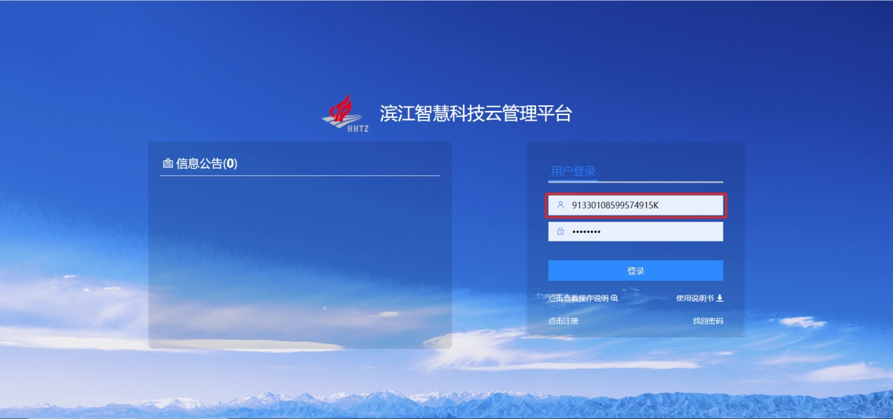
- 在滨江智慧科技云平台的登录界面，输入正确的企业账号和密码（账号为信用代码，密码为注册时填写的密码），点击【登录】按钮，跳转至滨江智慧科技云平台的首页。
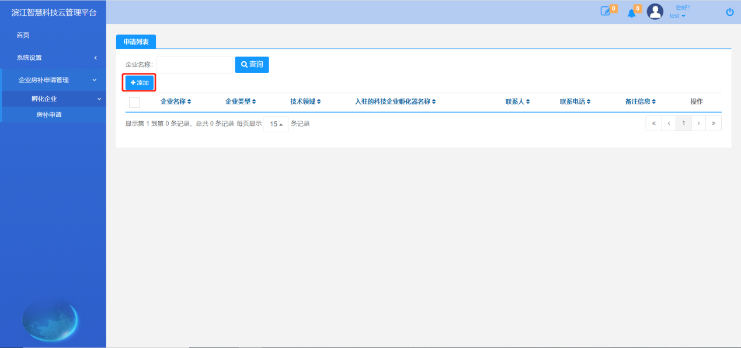
- 打开企业房补申请管理 → 孵化企业房补申请→ 房补申请→点击【添加】按钮，弹出新增孵化企业补贴申请。
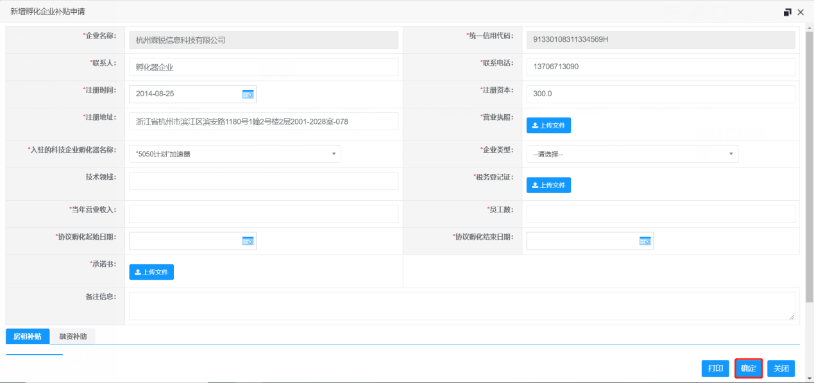
- 在新增孵化企业补贴申请弹窗中，对各字段进行编辑，其中标*为必填项，填写完成后，点击【确定】按钮，申请保存成功，可在列表中进行查看、编辑、删除操作。
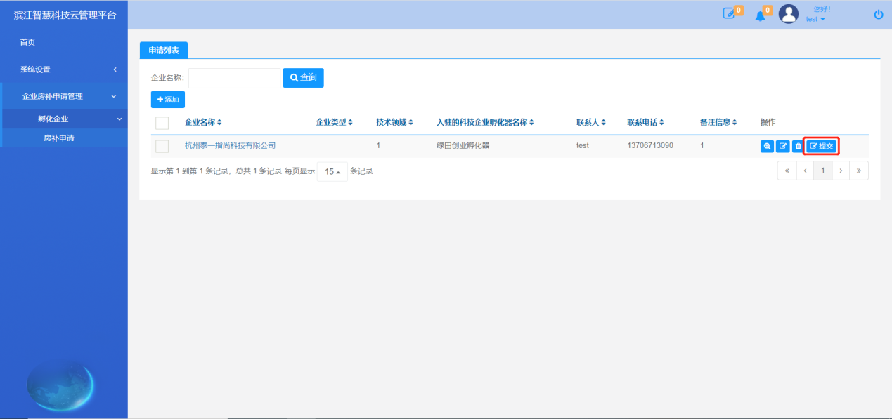
- 在房补申请页面，选择一条数据，点击【提交】按钮，弹出确认提示窗。
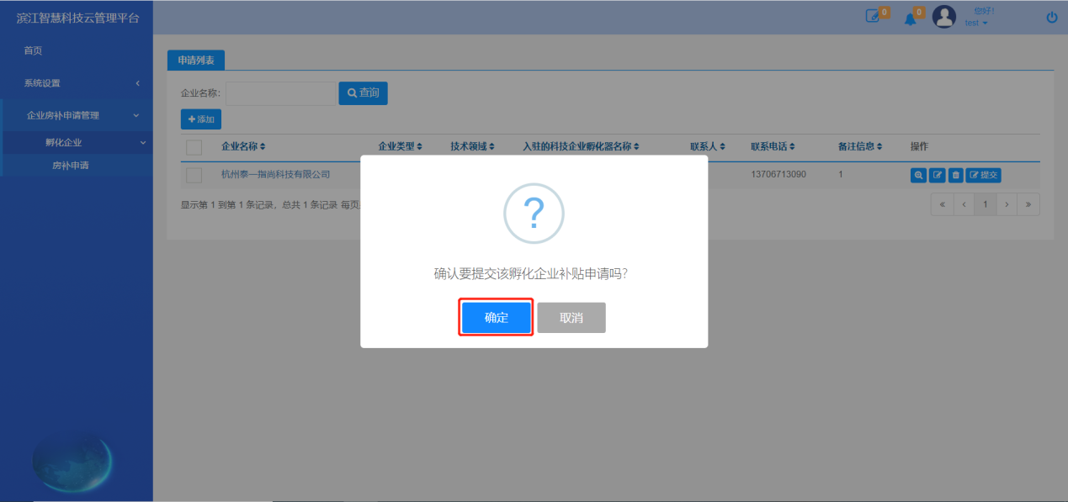在确认提示窗中点击确定，房补申请提交成功。提交成功后的房补申请在审批之前无法进行编辑、删除、提交的操作，只能进行查看。

房补审核
对于运营机构提交的房补审核，需要且只需要管理员审核；而孵化器企业提交的房补审核，需要运营机构和管理员两个角色进行审核，且同时审核通过时才为通过，若机构审核驳回，则审核不通过，需要企业重新提交申请。

运营机构
- 登录管理员账号，进入在滨江智慧科技云平台首页。打开企业房补申请管理 → 运营机构 → 房补审核→选择一条数据，点击【审批】按钮，弹出审批流程窗口。
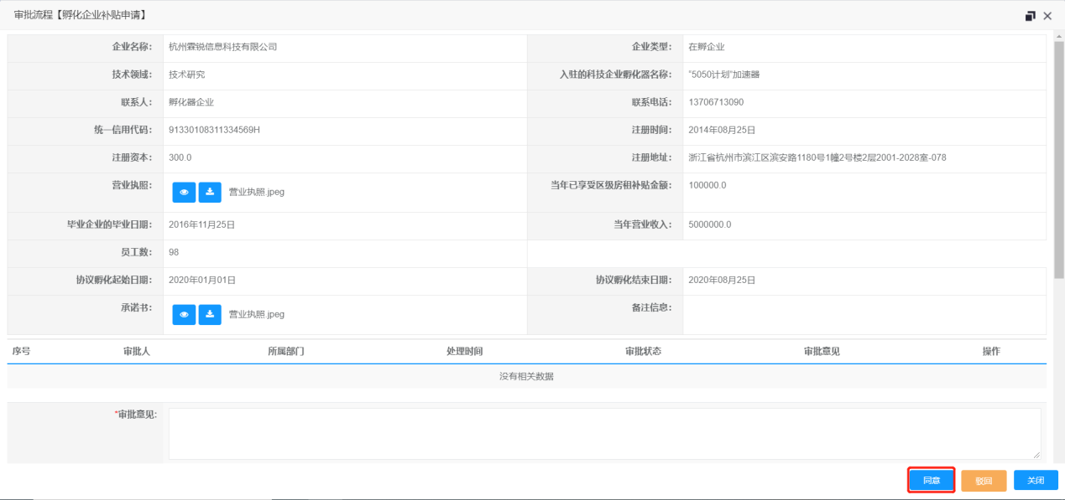
- （1） 在审批流程窗口中，填写审批意见后，点击【同意】按钮，房补申请审批通过，企业可登录账号后在企业房补申请管理 → 运营机构 → 房补申请中查看。
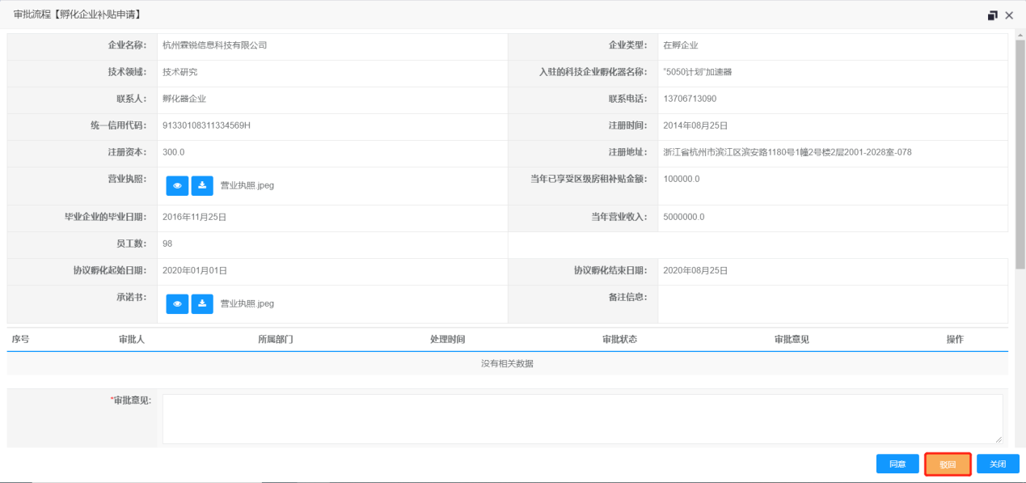
（2）若填写审批意见后，点击【驳回】按钮，则房补申请审批不通过，企业可登录账号后在企业房补申请管理 → 运营机构 → 房补申请中查看，编辑后重新提交。

孵化企业
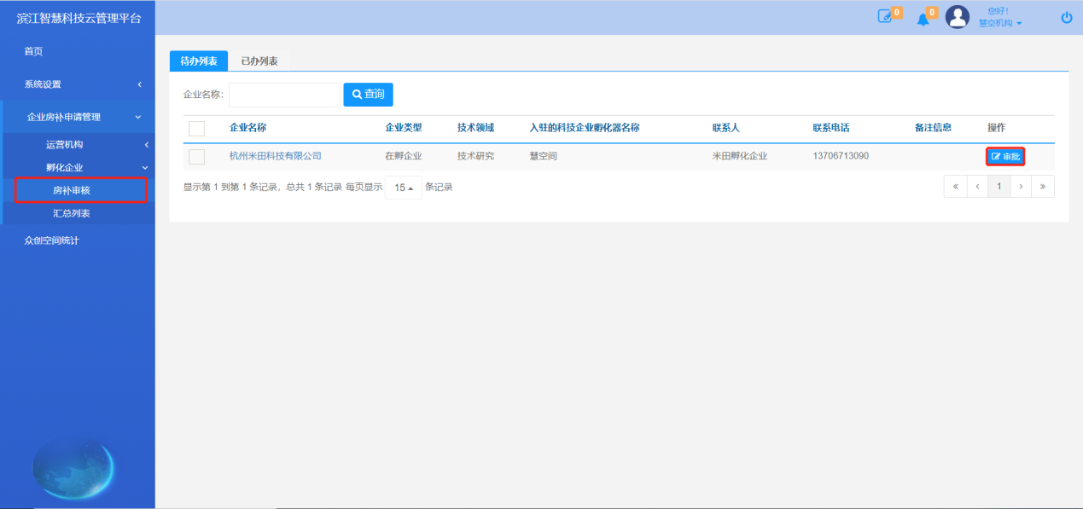
- 机构审核：登录孵化器机构账号，进入在滨江智慧科技云平台首页。打开企业房补申请管理 → 孵化企业 → 房补审核→选择一条数据，点击【审批】按钮，弹出审批流程窗口。在审批流程窗口中，若填写审批意见后，点击【驳回】按钮，则房补申请审批不通过；若填写审批意见后，点击【同意】按钮，则房补申请提交至管理员审核。机构可在企业房补申请管理 → 孵化企业 → 汇总列表中查看审核结果。
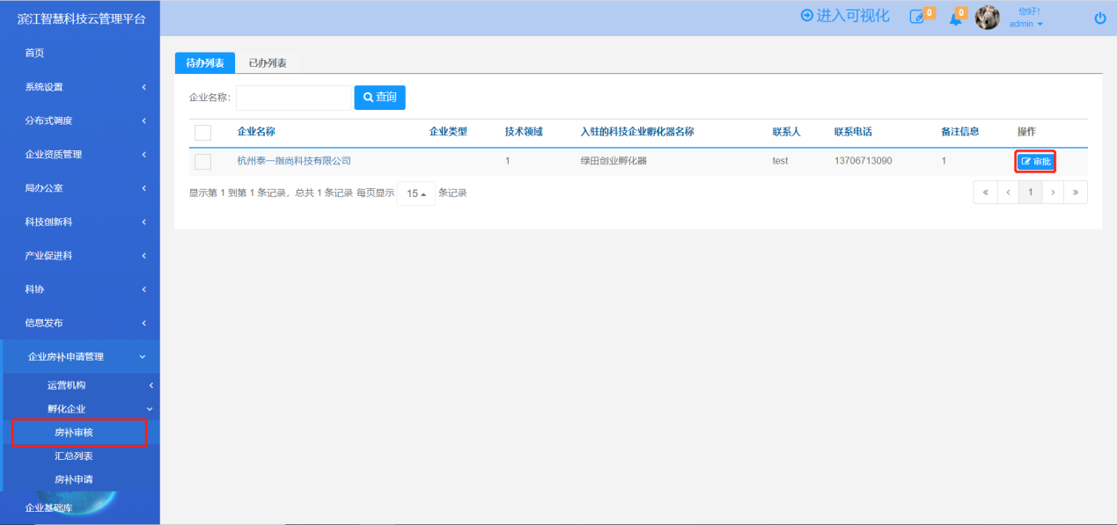
- 管理员审核：登录管理员账号，进入在滨江智慧科技云平台首页。打开企业房补申请管理 → 孵化企业 → 房补审核→选择一条数据，点击【审批】按钮，弹出审批流程窗口。在审批流程窗口中，若填写审批意见后，点击【驳回】按钮，则房补申请审批不通过；若填写审批意见后，点击【同意】按钮，则审核通过。企业可登录账号后在企业房补申请管理 → 孵化企业 → 房补申请中查。

